3、直线运动（Linear Motion）
自然界是物质组成的，并处在不停的运动中。自然界物质运动形式是多种多样的，各种运动都有其不同的规律，其中最简单的运动形式是物体相对于参照物的位置变化，这种运动叫做机械运动。现代交通运输的调度与管理、工厂自动化生产线的控制与调整、航天飞机的发射、空间站的对接等都必须应用机械运动的规律，经过电脑系统精确计算后才能实现。1990年4月7日，我国四川省的西昌卫星发射场，成功地利用长征3号火箭发射了亚洲一号通信卫星。只有掌握了火箭的运动规律，精确计算出各级火箭的点火时间，才能使火箭在预定的时刻到达预定的位置，火箭实际的飞行轨道和预定的设计轨道才能很好吻合。因此，学习掌握机械运动的规律是发展现代科学技术的需要，也是工农业生产以及日常生活的需要。
人们常见的机械运动，不论是沿着直线还是曲线，不论是快还是慢，也不论快慢是否变化，都必定涉及物体在某段时间里的位置变化。所以，时间和位置变化的量度，就成为研究一切机械运动时首先要遇到的问题。

一、时间和时刻
说明某一事件时常常要用到时间和时刻这两个概念，譬如上午8时开始上第二节课，到8时45分下课，这里“8时”和“8时45分”一指的是上课和下课的时刻，这两个对刻之间相隔的45分，就是上第一节课所经历的时间。研究机械运动，也要知道被研究的对象在某一时刻所在的位置，经过一段时间以后，它会到达什么位置。所以，在描述某一运动的发生、变化直到终止的过程里，也要用到时间和时刻这两个概念。例如某次航班的民航客机，于12时25分从上海虹桥国际机场起飞，经过1时50分的飞行，于14时15分抵达北京国际机场。12时25分和14时15分分别是飞机开始飞行和终止飞行的时刻，这两个时刻的间隔1时50分就是飞机飞行所经历的时间。
用时间轴（t轴）可以表示不同的时刻t经过的时间。时间轴上开始计时的时刻可以任意确定，这对描述某个过程经历的时间是无关的。图3-1是将前面所说的飞机起飞时刻t₁和终止飞行的时刻t₂标在同一时间轴上，可以看出t₁＝12时25分，t₂＝14时15分，其间相隔的时间t＝1时50分是飞机的飞行时间。
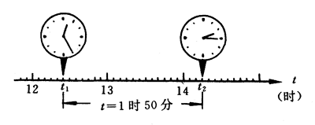
图3-1

时间的测量
我国法定计量单位规定时间的单位是秒、分、时、天。实验室常用停表（秒表）、停钟来测量不太长的时间，机械秒表可以精确到0.1秒，用数字显示的电子秒表可以精确到0.01秒。要比较精确地研究物体的运动情况，就需要测量很短的时间间隔，实验室中常用打点计时器和频闪照相来计时。

打点计时器
你可曾注意到这类现象吗？装运冰块的卡车由于冰的熔化，在行驶过程中不断有水滴落到路面上（图3-2）。如果卡车行驶得快，路面上每两个水迹间的距离就比较大；卡车行驶得慢，水迹间的距离就比较小。如果知道卡车每秒钟滴下的水滴数，就可以把这辆滴水的卡车当作一种计时装置。
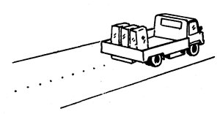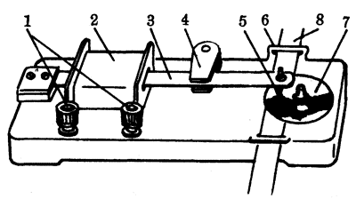
图3-2
1．接线柱 2．线圈 3．铁片 4．永磁体
5．小针 6．限位框 7．复写纸 8．纸带
图3-3
打点计时器是利用电磁作用，使振动片以一定频率振动的计时装置，它的构置如图3-3所示。
用导线把打点计时器上的接线柱接通低压交流电源后，在通电线圈和永磁铁的共同作用下，磁铁间的铁片就振动起来，因为交流电频率是50赫，所以铁片每秒振动50次。这样，固定在铁片一端的小针也以相同频率上下振动。在一辆实验小车后面固定一条纸带，将纸带穿过打点计时器的限位框，并衬在圆形复写纸的下面。当小车拉着纸带运动时，小针将在纸带上打下一系列的点子，这些点记录了运动过程中小车在不同时刻的位置。数出纸带上记录的点子数，就可以知道小车移动一段距离所用的时间，该段距离相当于从纸带上第一点到最后一点这段纸带的长度，这就是打点计时器的计时作用。
研究纸带上点子的分布情况，还可以知道在这段时间里小车的运动情况。图3-4所示的一段纸带记录了一辆实验小车在某段时间内的运动情况。纸带上每打两个点经历的时间都等于1/50秒＝0.02秒。从纸带的移动方向可以看出，每相邻两个点间的距离逐渐变大，这表明小车运动得越来越快，是做变速运动。用刻度尺量出纸带上第一点和最后一点之间的距离，再数出该两点间总共有多少个时间间隔，就可以计算出小车在这段时间里运动的平均速度。
图3-4

频闪照相
除了用打点计时器外，还可以用频闪照相的方法来记录较短的时间，并通过分析频闪照片来研究这段短时间内物体的运动情况。图3-5（a）所示是一种采用频闪光源照相的方法，使运动物体的像先后多次成在同一张照相底片的不同位置上。譬如当一个小球从斜面滚下的过程中，固定着的照相机的快门始终是开启的（使用T门），由于整个背景是黑的，只有当频闪灯发光照亮运动小球的瞬间，底片上才会留下这一时刻小球经过某一位置时的像。这样，在同一张底片上的多次曝光，摄得的照片就系列地显示出运动小球每隔相等时间的位置，如图3-5（b）所示。照片上小球的每两个位置间的时间间隔等于光源频闪频率的倒数。如果频闪灯1秒内闪光30次，则照片上小球的每两个位置间的时间间隔就等于1/30秒。本章导图1和2是两幅频闪照片，分别记录；圆环在平面上滑动和棒球从斜面上滚下的运动。可以看出，圆环运动的快慢是不变的；棒球运动的快慢是变化的。在刚滚下时，棒球运动得慢，到达斜面底端时，运动得快。
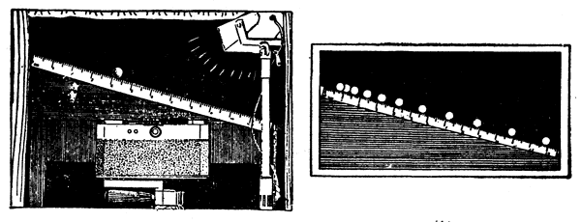
图3-5
导图1 圆环平面上的滑动（频闪照片）
导图2 棒球在斜面上的滚下（频闪照片）

思考
1．人们在考虑预订哪一车次的火车票时，关心的是时刻还是时间？还是都得关心？
2．我国著名田径运动员王军霞在1993年所创造的女子万米世界纪录是29分31.78秒，这个数据是时间还是时刻？
3．人们问：“现在几点了？”又问：“下半场足球还剩下几分钟？”这里分别问的是时刻还是时间？

